**玛沁县发展改革和经济商务局工作简报**

**第01期**

县发展改革和经济商务局办公室编 2017年3月13日

县发改经商局组织召开电子商务进农村工作推进会

我县获批国家电子商务进农村综合示范县后，经过一段时间的筹措准备，3月6日完成电子商务进农村综合示范县建设项目公开招标工作，最终青海朝阳电子商务示范基地有限公司中标。为进一步扎实推进此项工作，确保项目如期完成，于3月11日，由县发改局协同青海朝阳电子商务示范基地有限公司组织党报物流、电信公司等单位相关负责人在县政府三楼常务会议室召开了电子商务进农村工作推进会，会议由县发改经商局副局长李生成主持。

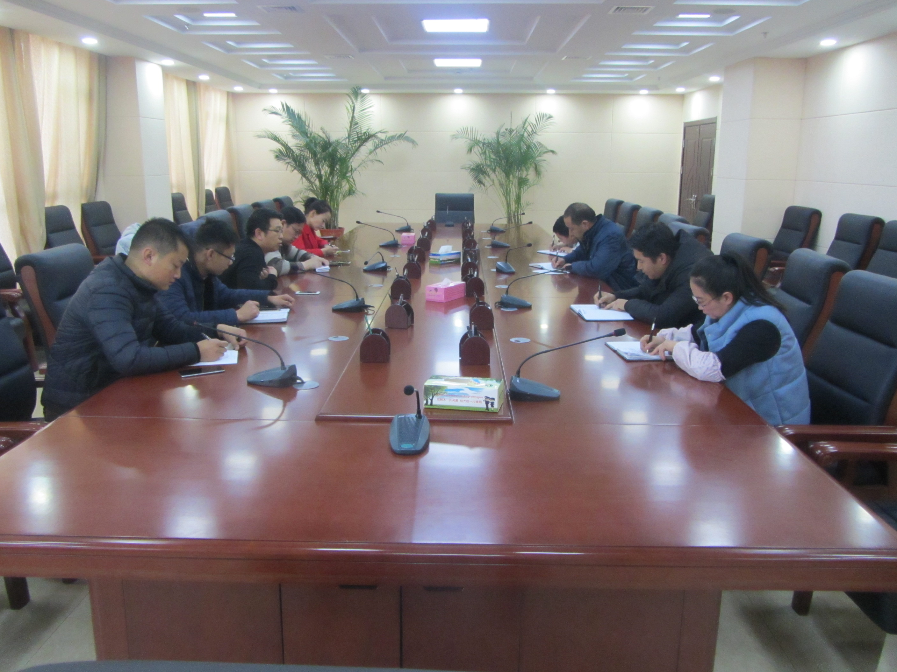

会上，青海朝阳电子商务示范基地有限公司董事长方宏通报了近期重点工作及思路。**一是全力做好县级运营中心和三级网点建设工作。**县级电子商务运营中心已完成选址，进入设计阶段，预计6月初完成建设，县乡村三级网点物流运输线路已全面完成设计，月底可配齐物流车辆，同时开展三级点选址、建设工作。尽快组织本县各级各类人员的培训工作，三级网点功能的发挥主要是依靠返乡大学生、转业军人、创业青年来实现。**二是全力做好宣传工作。**为使电商进农村工作顺利推进，近期要充分利用机场、车体、墙体、电视等宣传媒介进行大力宣传，使更多的老百姓、小微企业知晓电子商务并参与进来。**三是全力做好县扶贫产业园前期工作。**及时向县政府申请，尽快落实产业园用地，推进电商扶贫产业园建设工作。

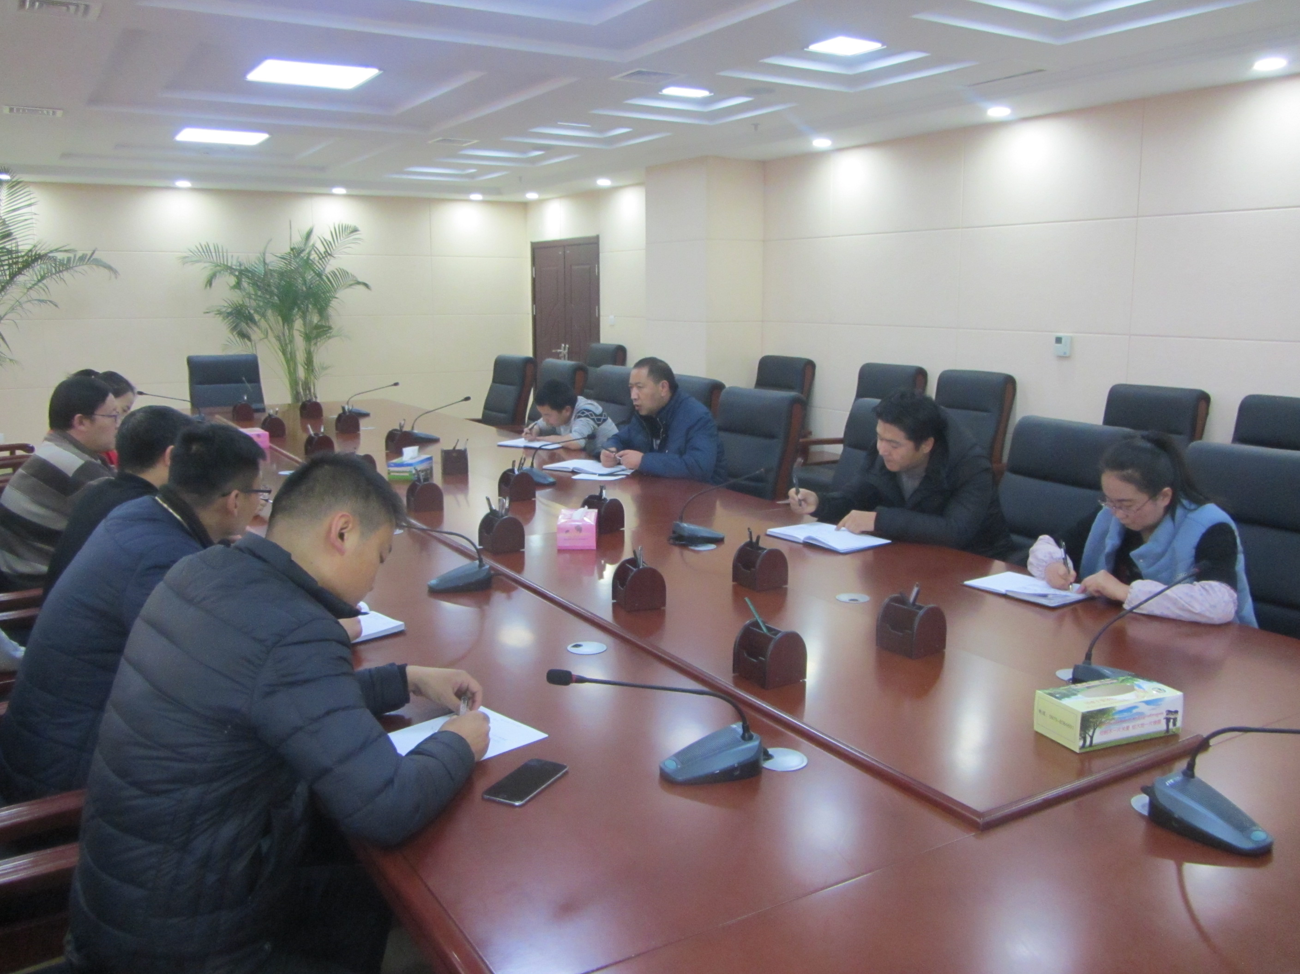

其次，县发改局副局长李生成就近期具体事项与青海朝阳电子商务示范基地有限公司负责人做了充分沟通，达成如下共识。**一是**尽快完成《实施合同》起草和签订工作。**二是《**玛沁电子商务发展的指导意见**》（**初稿**）**已起草完毕，相关指标进一步商定后上报县政府审查。**三是**近期与苏宁易购青海分公司、省供销总社和西宁市经信委对接我县电子商务进农村建设项目合作和帮扶事宜。**四是**制定企业与政府之间合作期间就来往事项公函制、工作例会制、信息图片交流共享制等相关制度，以制度来约束双方行为，达到理顺关系、规范管理的目标。

此次会议的召开，进一步推动了我县电子商务进农村示范县建设工作，指明了工作前进的方向，明确了各方的工作职责和近期工作任务，为玛沁县电子商务进农村工作快速持续平稳开展奠定了基础。

抄 报：县委、县人大、县政府、县政协、县委组织部、县委宣传部；

抄 送：王志刚副县长、本局局长，存档。